**Guide Chuck Norris**

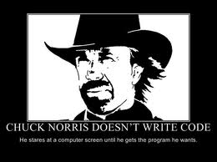

**ÉQUIPE FIP**

Table des matières

1 Lien et connaissance utiles 4

2 Aide-Mémoire FIP 5

3 Machines de Développement 5

4 Consoles de gestion 5

5 Rôle et outil d’un programmeur à la RAMQ 5

Rôles : 5

Outils : 6

6 Notions de base lors d’un DÉVELOPPEMENT À la RAMQ 6

7 le pub des développeurs et Blog Architechture organique 7

8 Différences entre les paliers de programmation 7

Les fichiers UDL 7

Assembly 7

8.1.1 2008 7

8.1.2 VS2010 (Infra 2011) 7

8.1.3 Machine.config et fichier hosts 8

9 Configurations des serveurs 8

Emplacement 8

Groupe de sécurité nécessaire pour configuration des serveurs : 8

Utilisation 9

10 Utilisation de TFS 9

11 Outils analyseur de CODE: 9

12 Modèles de données (MLD) 9

13 Créer une demande dans GDA – Gérer une demande de sécurité applicative 9

14 Demande de sécurité n-niveaux et d’espace n-niveaux 10

15 Sécurité granulaire 10

16 Mot de passe 11

Fichier de mot de passe générique 11

Mot de passe oublier ou compte verrouiller 11

Changer les mots de passe Oracle et Cognos via l’intranet. 11

17 Traitement en lot 11

Documentation 11

18 Viusal xsl 11

19 FontPage 11

20 Configuration dtsearch 11

21 Lien PL/SQL et ASTUCES: 12

22 Épingler gestion des demandes dans la barre des tâches (Windows 7) 12

23 Installation de logiciels à partir d’une 50v + 13

24 Comment faire pour installer TeraData sur une machine virtuelle Infra2011 13

# Lien et connaissance utiles

Téléphone de la RAMQ

418-682-5122

Adresse de la RAMQ

1125 Grande Allée Ouest  
Québec, QC

G1S 1E7

Poste de la sécurité

Poste 4911

Numéro de l’imprimante

Q-052

Dépôt de courrier

B270

Centre de coût FIP

51200

Intranet d'équipe :

<http://corpo.prod.ramq.gov/equipes/51000/51200/FCSL/default.aspx>

Répertoire partagé d'équipe :

k:\DSI\SYSTEME\FIP\Equipe

Prendre vos courriels à distance :

<http://www.ramq.gouv.qc.ca/sel>

Il est aussi possible d’accéder aux courriels à partir d’une application Android ou IOS. Pour ce faire, il faut faire une demande via le Guichet CMS.

Organigrammes :

K:\51000\_INFO_DSPA\Organigrammes

Horaire de travail :

file:///K:/FORMULR/EXCEL/hor-var.xlt

# Aide-Mémoire FIP

L’aide-mémoire se trouve dans le “Raccourcis développeurs”.

# Machines de Développement

|  |  |
| --- | --- |
| **Nom de la machine** | **Description** |
| DXXXX10V | Développement .Net 1.1 et VB6 avec Visual studios 2003 et Visual Basic 6.0 |
| DXXXX30V | Développement .Net 3.5 et BizTalk avec Visual studios 2008 |
| DXXXX40V | Développement Oracle Forms |
| DXXXX50V | Développement .Net 4.0 Visual Studio 2015 |
| DXXXX60V | Développement SharePoint avec Visual Studio 2015 |
| P001U7352 | Machine de développement VisualXSL |
| P1P592v | Machine de développement FrontPage |

# Consoles de gestion

|  |  |
| --- | --- |
| **Nom de la machine** | **Description** |
| P001P5920 | Console de gestion pour l'INFRA2011 |
| P006P5922 | Console de gestion Windows Server 2012 |
| P1P592V | Console de gestion pour serveurs CISEL |

Les diagrammes des serveurs se retrouvent sur le « Raccourcis développeurs » sous : FIP -> Programmation -> Diagrammes des serveurs.

# Rôle et outil d’un programmeur à la RAMQ

## Rôles :

1. Tout ce qui touche au côté technique (programmation, graduation, déploiement,…)
2. Le programmeur « développement » produit les composants logiciels d'après les dossiers de conception utilisateur réalisés par les analystes fonctionnels, dans le cadre de l'architecture organique définie par le conseiller en architecture organique. Il réalise les dossiers de conception réalisateur, développe les programmes, les essais unitaires et produit la documentation du code (source : Guide vert - [**http://ramq.macroscope.ca.fujitsu.com/DMRRoot/EXT_GV_Fr/html/Fr_GV_439_120_ROL.html**](http://ramq.macroscope.ca.fujitsu.com/DMRRoot/EXT_GV_Fr/html/Fr_GV_439_120_ROL.html)).
3. Sous l'autorité du chef de service et sous la supervision du chef d’équipe, la personne titulaire du poste assume un rôle de technicien en informatique. Plus précisément, elle doit participer à l’entretien, à l'évolution ainsi qu'au développement des systèmes d’inscription des professionnels, de services en ligne et de relations entre les professionnels et leurs clientèles, et ce en collaboration avec les ressources de l'équipe, soit les analystes et les techniciens. La personne titulaire du poste est appelée à traduire les spécifications fonctionnelles et techniques en programmes informatiques, à élaborer, améliorer et corriger les programmes informatiques relatifs aux systèmes sous la responsabilité du service en respectant les normes en vigueur. De plus, elle doit préparer et effectuer les essais unitaires, supporter l'analyste responsable dans ses essais fonctionnels, participer aux essais intégrés et d’acceptation et assurer la disponibilité des systèmes en production
4. Les équipements fournis par la RAMQ ne doivent servir qu’à des fins professionnelles en lien avec les mandats confiés à l’employé ou au consultant
5. Relation client, pilote, analyste, architectes, DBA…
6. Autres

## Outils :

1. Suite office
2. DT search (C:\Program Files (x86)\dtSearch\bin\dtSearchw.exe) Pour savoir comment le configurer et l’utiliser cliquez [**ici**](http://corpo.prod.ramq.gov/equipes/51000/51200/FCSL/Kit%20du%20New%20Bee/Configuration%20du%20poste%20de%20travail.aspx)
3. Scan folder (K:\51200\_Gestion_demandes_de_changement\FIP\ScanFolder\ScanFolder.exe)
4. Gestion des demandes (**K:\51200\_Gestion_demandes_de_changement\FIP\ScanFolder**)
5. Portail développement - Accessible par la page d’accueil de l’intranet dans Technologie de l’information/Portail développement ([**http://infoint.prod.ramq.gov/ssd/Pages/Accueil.aspx**](http://infoint.prod.ramq.gov/ssd/Pages/Accueil.aspx))
6. Guide vert - Accessible par la page d’accueil de l’intranet dans *Technologie de l’information/Méthodologie*
7. Outil Commun Oracle (*Démarrer/Tous les programmes/Applications RAMQ/Utilitaires/*)
8. Configurations des serveurs (*Démarrer/tous les programmes/ApplicationsRAMQ/Développement*)
9. Visual Studios (*Démarrer/Programme/Développement)*
10. TFS
11. PL/SQL Developper (*Démarrer/Programme/Développement/PLSQL Developper)*
12. Outlook
13. Notepad ++ (*Démarrer/Tous les programme/Utilitaires*)
14. WinMerge *Démarrer/Tous les programme/Utilitaires*)
15. Raccourcis des développeurs (Démarrer/Tous les programmes/Applications RAMQ/Développement/Raccourcis Développeurs)
16. Liste des groupes et utilisateurs (*Démarrer/Tous les programmes/Applications RAMQ/Utilitaires*)
17. *Consulter les rôles et les accès | RAMQ -* [*http://mesapps.prod.ramq.gov/Applications/GPU/Pages/CnsulAccesRoleDroitAcces.aspx*](http://mesapps.prod.ramq.gov/Applications/GPU/Pages/CnsulAccesRoleDroitAcces.aspx)
18. Qui utilise le fichier (*Démarrer/Tous les programmes/Applications RAMQ/Utilitaires)*

# Notions de base lors d’un DÉVELOPPEMENT À la RAMQ

Les programmeurs à la DDSA doivent maitriser les notions de base d’un bon développement d’application à la RAMQ. Ces connaissances rudimentaires permettent le développement d’une application stable, évolutive et sécuritaire.

Les documents suivants doivent être lus :

* [P261S - Outils de développement corporatifs](http://infoint.prod.ramq.gov/ssd/DocumentsSSD/Environnement%20distribué/P261S_OutilsDeveloppementCorporatifs.doc)
* Architecture d’application .Net (Synthèse)
* [P380S - Modèle de sécurité .NET](http://infoint.prod.ramq.gov/ssd/DocumentsSSD/Environnement%20distribué/P380S_DefinitionModeleSecuriteDotNet.doc)
* [P700U – Gabarit MVC](http://infoint.prod.ramq.gov/ssd/DocumentsSSD/Environnement%20distribué/P700U_GabaritMVC.doc)
* [P700U - Intégration des applications dans un portail SharePoint 2010](http://infoint.prod.ramq.gov/ssd/DocumentsSSD/Environnement%20distribué/P700U_INTEGRATIONAPPLPORTAIL_SP2010.doc)
* [Principes des services du noyau](http://intranet/tdigdv/Techniques/P700U_ServicesDuNoyauV2.1.ppt)
* [Dictionnaires des mnémoniques](http://infoint.prod.ramq.gov/ssd/Me-conformer/Pages/Dictionnaire-des-mnemoniques.aspx?role=1&eco=2&strEco=Oracle)
* Aide-mémoire GCD-TFS
* Diagramme CISEL
* Diagramme INFRA2011
* P380S_ReglesProgrammationCSharp
* P380S_ReglesProgrammationCSharpNapperon
* P380S_ReglesProgrammationSQL_PLSQL_10G
* Révision des approches de développement – WebApi
* Révision des approches de développement - ORM
* Révision des approches de développement – VS2015
* Guide sur Autofac

Guides d’équipe dans le raccourci des développeurs:

•        Aide-mémoire FIP

•        Aide-mémoire MEP

•        Guide Chuck Norris

* Procédure bypass TFS
* Les comptes rendu des rencontres des techniciens SSRP

Le processus pour créer ou modifier une application basée sur une architecture n-niveau.

* [Processus n-niveaux](http://infoint.prod.ramq.gov/ssd/Me-conformer/Pages/Processus-n-niveaux.aspx?role=1&eco=2&strEco=Oracle)

Ces informations sont disponibles dans le [portail de développement](http://infoint.prod.ramq.gov/ssd/Pages/Accueil.aspx) de l’équipe du support au développement. Ce portail contient une panoplie d’informations sur les ateliers et technologies de développement disponible à la RAMQ.

# le pub des développeurs et Blog Architechture organique

Il existe également le site « Pub des développeurs », cet endroit se retrouve à être la mine d’or pour les programmeurs à la RAMQ. À l’adresse suivante :

<http://corpo.prod.ramq.gov/grpintrt/PubDev/default.aspx>

Une tonne d’information utile se retrouvent sur le blog des architectes organiques. Pour le consulter rendez-vous à l’adresse suivante :

<http://corpo.prod.ramq.gov/grpintrt/archtsys/ArchOrg/ppp/Lists/Billets/AllPosts.aspx>

# Différences entre les paliers de programmation

## Les fichiers UDL

* VS2008 : C:\Program Files\Fichiers communs\ODBC\Data Sources
* VS2010 : D:\AuthnDonne\PPP\

## Assembly

### 2008

* Pour ajouter une DLL à l’Assembly (GAC), il faut prendre la DLL et la copier/coller dans le répertoire de l’Assembly
* Pour accéder à l’Assembly : Démarrer/Exécuter/Assembly
* Après avoir ajouté ou retirer une DLL du GAC la commande **IISRESET** est nécessaire.

### VS2015 (Infra 2011)

* Dans le R:\Unit
* Exemple pour COM LIV40 :
* R:\Unit\COM\COM_LIV40\VbDotNet\Ref\V4
* Il faut avoir GAC util sur son poste (pour l’installer exécuter **RAMQ.UI.UIE3_V4GestnGAC_Install.reg**​ dans \\corpoque\appli\Unit\RMQ\RMQ_LIV40\Bin)
* Clic droit sur la DLL et ajouter au GAC

Le GAC pour le .Net 4.0 se trouve dans c:\windows\microsoft.net\assembly

### Machine.config, fichier hosts et dll de COM

Dans les machines 50V, le ramq_machine.config est situé dans «D:\RAMQ\dotNet». Le fichier Host se trouve dans «C:\Windows\System32\drivers\etc\hosts »

Dans les machines 30V, le machine.config est situé dans «C:\WINDOWS\Microsoft.NET\Framework\v2.0.50727\CONFIG» et il faut ajouter dans le fichier ceci :

<appSettings>

<add key="NomServeur" value="Localhost"/>

<add key="Envir" value="UNIT"/>

<add key="UrlServeur" value="http://localhost"/>

<add key="ModeExec" value="Poste"/>

<add key="NomJournalEventLog" value="Application"/>

<addkey="SourceJournalEventLog" value="TrousseDotNet"/>

<add key="UrlWs_COC7"value="/COMAPP/CO/COC_Donnees/COC7_RecupConfigRAMQ_ws/RecupConfigRAMQ.asmx"/>

<add key="UrlSvc_COC1" value="http://nlb-fonct-app3/COMAPP/CO/COC_Donnees/COC1_V2RecupMsg_svc/RecupMsg.svc" />

<add key="UrlSvc_COD6" value="http://nlb-fonct-app3/COMAPP/CO/COD_Trait/COD6_V2Courriel_svc/ServiceCourrielMessage.svc" />

<add key="UrlPrsenCisel" value="https://www.fonct.ramq.gov" />

<add key="OuEnvir" value="Fonctionnel" />

<add key="DcEnvir" value="ADPROD" />

<add key="DcEnvirExt" value="ADPRODEXT" />

<add key="EnvirCisel" value="fonct" />

<add key="EnvirSel" value="www3" />

<add key="EnvirSelIntrn" value="p1s60s" />

<add key="ListConfgSite" value="ListConfgSite" />

<add key="NomFichCacheListConfg" value="C:\TEMP\COA4\Cache_{0}.txt" />

<add key="ZoneExec" value="PrsenNtrnt"/>

</appSettings>

Pour que les dll de COM fonctionnent sur les machines 30v, il faut s’assurer de 3 choses.

* La clé « UrlSvc_COC1 » est dans le machine.config (voir plus haut)
* La clé de registre « ENVIR » avec la valeur « FONCT » est dans « HKEY_LOCAL_MACHINE\SOFTWARE\Ramq\COM »
* Les fichiers « RAMQ.CO.COC1_GESTIONMSG_CPO.CONFIG » et « RAMQ.CO.COC1_V2GESTIONMSG_CPO.CFG » sont dans ce répertoire « C:\Program Files\Ramq »

Si ce n’est pas le cas, avec l’outil pour le choix d’environnement, choisir le code d’application « COM » et la présentation « UNIT ». L’outil est à cet endroit : « \\logicprodque\PROGICIEL\ApplicationsRAMQ\Environnement ».

# Configurations des serveurs

## Emplacement

L’application se trouve dans le menu Démarrer/ Applications RAMQ/ Développement/ Configurations des serveurs.

## Groupe de sécurité nécessaire pour configuration des serveurs :

* GGAP_Rmq_Confg_Servr_Fonct (obligatoire pour que l’application démarre)
* GGAP_Rmq_Confg_Servr_Acptn
* GGAP_Rmq_Confg_Servr_Forma
* GGAP_Rmq_Confg_Servr_Integ
* GGAP_Rmq_Confg_Servr_Parte
* GGAP_Rmq_Confg_Servr_Prod
* GGAP_Rmq_Confg_Servr_Urg

## Utilisation

* Choisir l’environnement
* Choisir le stager
* Windows 2003 pour le .Net 3.5 et moins
* Windows 2008 pour le .Net 4.0
* Biztalk
* L’onglet «Config IIS»
* Choisir le serveur
* Choisir l’objet à récupérer les informations et cliquer sur «Propriétés»

# Utilisation de TFS

Vous pouvez récupérer les guides de TFS sur le site du portail de développement ou dans l’outil « Raccourcis développeurs » sous la section : FIP / TFS / Guides

# Outils analyseur de CODE:

La documentation est disponible sur le blog des architectes organiques :

<http://corpo.prod.ramq.gov/grpintrt/archtsys/ArchOrg/ppp/Lists/Billets/Post.aspx?ID=14>

# Modèles de données (MLD)

Vous pouvez trouver les MDL à l’aide de l’outil « Raccourcis développeurs » sous : FIP \ MDL

# Créer une demande dans GDA – Gérer une demande de sécurité applicative

* Pour y accéder Application *Démarrer/RAMQ/Sécurité/Gestion* de la sécurité applicative
* Pour créer une demande aller dans l’onglet Demandes/Demandes de sécurité applicative
* Dans le groupeBox «Demandes de Sécurité» saisir les informations du projet (infrastructure, PPP, Identifiant du demandeur)
* Cliquez sur «Créer une nouvelle demande» (l’icône avec un plus vert)

*Dans la nouvelle fenêtre :*

* Saisir le nom du projet
* Remplir sa description
* Pour la boîte de courriel, choisir celle de «Architecture organique, responsable : Philippe Pelletier»
* Enregistrer et Envoyer

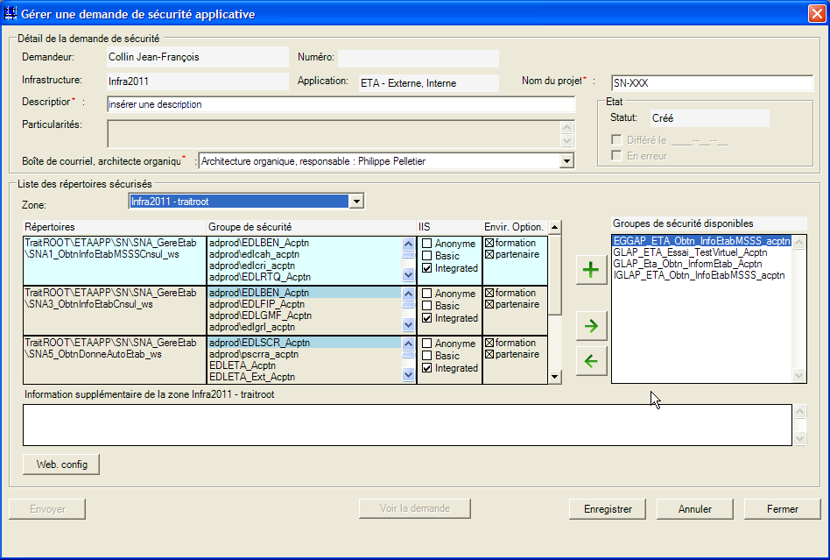

# Demande de sécurité n-niveaux et d’espace n-niveaux

Dans Word aller dans *Fichier/Nouveau/Modèles généraux/Informatique* et choisissez le modèle de document Architechture_Nniveaux_Securite.doc pour sécurité N-niveaux et le document Architechture_Nniveaux_Espace.doc pour une demande d’espace N-niveaux. Une fois remplie appuyer sur destinataire suivant :

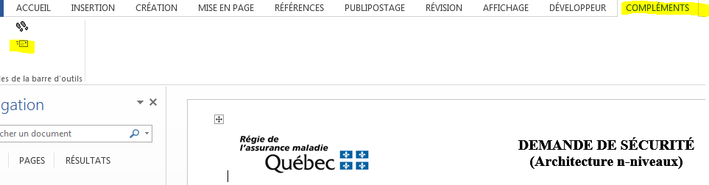

# Sécurité granulaire

Certaines applications de l’équipe comme SCR et FIP utilisent les droits granulaires. Vous pouvez trouver de l’information à ce sujet à cette adresse :

<http://corpo.prod.ramq.gov/grpintrt/archtsys/ArchOrg/ppp/Lists/Billets/Post.aspx?ID=15>

# Mot de passe

## Fichier de mot de passe générique

Disponible sur le réseau à l’endroit suivant :

\\P001C5805\Data Sources\MOTS DE PASSE.doc

## Mot de passe oublier ou compte verrouiller

Vous devez appeler au 4147 pour faire déverrouiller vos comptes ou carrément changer votre mot de passe en cas d’oubli. Si vous n’êtes pas dans les heures de service du CMS, vous avez toujours la possibilité de demander au « monitoring - 5183 » pour changer votre mot de passe.

## Changer les mots de passe Oracle et Cognos via l’intranet.

Vous pouvez changer vos mots de passe Cognos ou Oracle via l’intranet via la section «Sécurité opérationnelle» (en bas à droite du site). L’adresse est la suivante : <http://intranet4.prod.ramq.gov/AGS/YR/YR_Commun/YR_AccueGestMotps_iut/IntrfAccueGestMotps.aspx>

# Traitement en lot

## Documentation

Consulter le SharePoint d’équipe une section y est réservé :

<http://corpo.prod.ramq.gov/equipes/51000/51200/FCSL/Base%20de%20Connaissances/Traitements%20en%20lot.aspx>

# Viusal xsl

Visual XSL est l’outil à utiliser pour travailler avec des fichiers XSL. La documentation se trouve sur le site du portail de développement.

# FontPage

* Se connecter à la machine virtuelle « P1P592v »
* Ouvrir l’application « FrontPage »
* Ouvrir le site : « <http://p001c5800/fipdis/> »
* Saisir son identifiant + mot de passe

# Configuration dtsearch

1. Dans le menu « Index »
2. Cliquez sur « Gestionnaire d’Index »
3. Dans la fenêtre qui s’ouvre, cliquez sur « Gestion bibliothèques d’index… »
4. Dans la fenêtre qui s’ouvre, cliquez sur « Ajout bibliothèque »
5. Sélectionner le fichier « K:\Dtsearch_6\Developpement.ilb » et «**K:\Dtsearch_6\DocArchiFichCorpo.ilb»**
6. Cliquez sur « ouvrir », puis fermer les deux fenêtres.
7. Dans la fenêtre de recherche, dans la liste de droite, sélectionner AppliDev, AppliFonct, AppliProd et docArchiFichCorpo

# Lien PL/SQL et ASTUCES:

<http://www.techonthenet.com/oracle/functions/>

<http://psoug.org/reference/regexp.html>

<http://sheikyerbouti.developpez.com/pl_sql/?page=Chap10>

<http://sheikyerbouti.developpez.com/pl_sql/>

<http://www.codeproject.com/Articles/33052/Visual-Representation-of-SQL-Joins>

# Épingler gestion des demandes dans la barre des tâches (Windows 7)

1. Ouvrir la calculatrice ou n’importe quelle application locale qui n’est pas épinglée à votre barre des tâches
2. Épingler l’application à votre barre des tâches
3. Fermer l’application
4. Modifier les propriétés du raccourci de l’application épinglée en cliquant droit sur le raccourci dans la barre des tâches et en cliquant droit sur le raccourci du menu contextuel ouvert  
   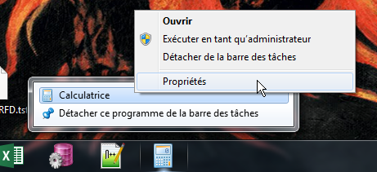
5. Aller sur l’onglet « Raccourci »
6. Changer la cible pour la cible réseau de l’outil de gestion des demandes (\\CorpoQueK\Donnees\51200\_Gestion_demandes_de_changement\FIP\gestiondemandes.exe)
7. Démarrer dans le répertoire réseau de l’outil de gestion des demandes (\\CorpoQueK\Donnees\51200\_Gestion_demandes_de_changement\FIP)
8. Effacer le commentaire
9. Appuyer sur changer d’icône pour utiliser l’icône de l’outil de gestion des demandes (\\CorpoQueK\Donnees\51200\_Gestion_demandes_de_changement\FIP\gestiondemandes.exe)
10. Aller sur l’onglet « Général »
11. Indiquer « Gestion des demandes » à la place du nom de l’application qui a été épinglé auparavant
12. Lancer l’application à partir du raccourci dans la barre des tâches – l’icône sera ainsi mise à jour

# Installation de logiciels à partir d’une 50v +

Il est possible d’installer une multitude de logiciel à partir du « Centre logiciel » sur votre machine de développement.

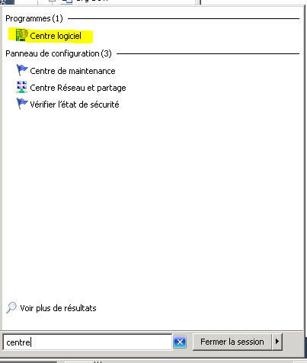

# Comment faire pour installer TeraData sur une machine virtuelle Infra2011

* Tout d’abord, si vous n’avez pas le client de TeraData sur votre machine virtuelle, il vous faut créer une demande au Guichet CMS.
* Quand votre installation est complétée, vous pouvez consulter les sources de données de la façon suivante : Outils d’administration -> sources de données (ODBC) et vous dirigez vers l’onglet «Sources de données système »
* Ici, vous pouvez voir les configurations requises pour la connexion à Tera_Fonct

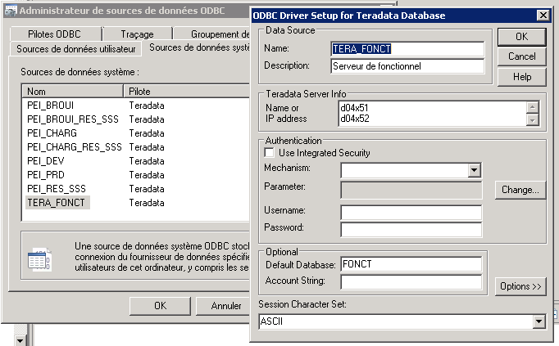

* Voici les informations pour la création de votre UDL

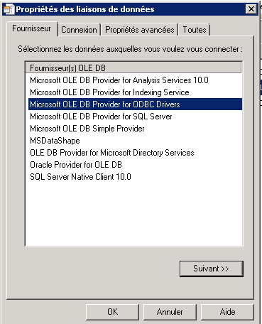

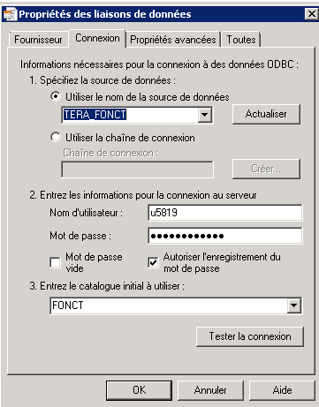

* Prendre note que l’endroit pour les bonnes clés de registre se trouve HKEY_LOCAL_MACHINE\SOFTWARE\ODBC\ODBC.INI et non sous HKEY_LOCAL_MACHINE\SOFTWARE\Wow6432Node\ODBC\ODBC.INI ces clés sont pour des sources de données 32 BITS et les machines INFRA2011 veulent des clés 64 BITS